Алексеева Т.В.,
старший методист учебного отдела,
ФГКОУ «Нахимовское военно-морское училище
Министерства обороны Российской Федерации»

Alekseeva T.V.,

A methodist of Educational Department,

Federal State Educational Institution

"Nakhimov Naval School

Ministry of Defense of the Russian Federation»

Наставничество как эффективный механизм сопровождения проектно-исследовательской деятельности воспитанников Нахимовского военно-морского училища Министерства обороны Российской Федерации
(формат «УЧИТЕЛЬ – УЧЕНИК»)
Mentoring as an effective mechanism for supporting the design and research activities of pupils of the Nakhimov Naval School of the Ministry of Defense of the Russian Federation (TEACHER–STUDENT format)

Аннотация. В статье рассмотрен методологический аспект наставничества при организации проектно-исследовательской деятельности воспитанников Нахимовского военно-морского училища Министерства обороны Российской Федерации в формате «учитель (преподаватель, воспитатель) – ученик (воспитанник)». Предложены подходы к определению результатов и критериев оценки деятельности наставников, определены условия результативного функционирования системы наставничества в Нахимовском военно-морском училище.
Ключевые слова: наставник, наставляемый, индивидуальный проект, педагогическая поддержка, куратор, сотрудничество.

В Национальном проекте «Образование» тема наставничества является одной из центральных. Концепция системы наставничества определяет ее как инструмент совершенствования образовательной системы, механизм административного и технологического прорыва в изменяющихся условиях развития экономики. Целевым показателем Федерального проекта «Современная школа» до конца 2024 года предусмотрено вовлечь в различные формы наставничества не менее 70 % обучающихся образовательных организаций.
Реализация федеральных проектов «Успех каждого ребенка» и «Современная школа» Национального проекта «Образование» предполагает внедрение новых методов обучения и воспитания, образовательных технологий, обеспечивающих освоение обучающимися базовых навыков и умений, повышение их мотивации к обучению и вовлеченности в образовательный процесс. Сегодня перед современной школой стоят задачи научить детей учиться, научить их думать, ставить цели и грамотно действовать в выбранном направлении. При этом получение знаний становится не самоцелью, а средством достижения поставленной цели. Традиционные подходы в образовании, направленные на усвоение учащимися в школе определенной суммы знаний и умений, теряют свое значение. На первый план выходят инновационные личностно-ориентированные методы и технологии обучения и воспитания. В арсенале инновационных педагогических средств и методов особое место занимает исследовательская и проектная деятельность.
Актуальность создания механизма наставничества в Нахимовском военно-морском училище (далее – НВМУ) в том, в что в своей практике исследовательских проектов, мы сталкиваемся с рядом вопросов, которые необходимо решать:
- как организовать процесс исследования, чтобы инициатива исходила от самих нахимовцев,
- как поддержать интерес воспитанников к тому или иному вопросу,
- каким образом организовать совместную деятельность педагога и обучающихся в процессе исследования.
Как показала практика, эти задачи невозможно решить стихийно. Исследовательская деятельность должна быть педагогически организована. Для этого в НВМУ было определено направление деятельности: создание системы сопровождения исследовательской деятельности воспитанников, направленной на развитие интеллектуальных и творческих способностей, обучающихся через наставничество.
Для достижения поставленных задач было необходимо систематизировать исследовательскую деятельность в НВМУ, выбрать методы и формы работы команды «учитель (преподаватель, воспитатель, педагог-организатор, педагог-психолог, педагог дополнительного образования) – ученик (воспитанник)»; приобрести знания и навыки, необходимые для успешного участия в разработке и реализации исследовательских работ; развивать творческие способности воспитанников через привлечение к исследовательской деятельности не просто преподавателя (воспитателя), а преподавателя - наставника.
Наставничество в организации исследовательской деятельности даёт возможность дифференцированно и целенаправленно планировать работу на основе выявленных потенциальных возможностей воспитанников; развивать творческий потенциал; отслеживать динамику развития исследовательских компетенций каждого нахимовца.
К поисковой деятельности обучающихся необходимо подготавливать годами, всегда помня, что в стенах школы «не мыслям надобно учить, а учить мыслить». В такой ситуации становится значимой позиция преподавателя-наставника, который призван сопровождать индивидуальную образовательную программу обучающегося и способствовать его развитию. В указе президента РФ В.В. Путина «О национальных целях и стратегических задачах развития РФ» предусмотрена разработка приоритетных национальных проектов по 12 основным направлениям, одним из которых является создание условий для развития наставничества.
Наставничество – универсальная технология передачи опыта, знаний, формирования навыков, компетенций, метакомпетенций и ценностей через неформальное взаимообогащающее общение, основанное на доверии и партнерстве.
Форма наставничества – способ реализации целевой модели через организацию работы наставнической пары или группы, участники которой находятся в заданной обстоятельствами ролевой ситуации, определяемой основной деятельностью и позицией участников.
Программа наставничества – комплекс мероприятий и формирующих их действий, направленный на организацию взаимоотношений наставника и наставляемого в конкретных формах для получения ожидаемых результатов.
Наставляемый – участник программы наставничества, который через взаимодействие с наставником и при его помощи и поддержке решает конкретные жизненные, личные и профессиональные задачи, приобретает новый опыт и развивает навыки и компетенции. В конкретных формах наставляемый может быть определен термином «обучающийся».
Наставник – участник программы наставничества, имеющий успешный опыт в достижении жизненного, личностного и профессионального результата, готовый поделиться опытом и навыками, необходимыми для стимуляции и поддержки процессов самореализации и самосовершенствования наставляемого.
Куратор – сотрудник организации, осуществляющей деятельность по общеобразовательным, дополнительным общеобразовательным программам и программам среднего профессионального образования, либо организации из числа ее партнеров, который отвечает за организацию программы наставничества.
Система наставничества – комплекс мер, которые компания обязана предпринять, чтобы обеспечить качественную подготовку наставников и в определенной степени гарантировать эффективность их работы.
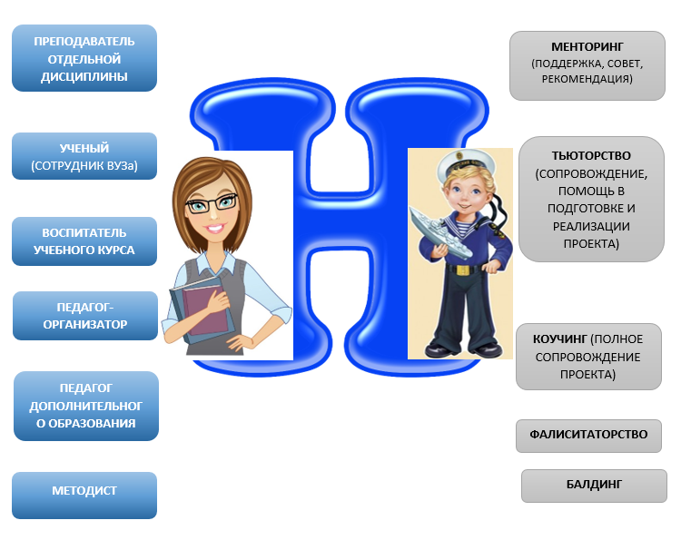
Цель наставничества по организации проектно-исследовательской деятельности - это создание системы сопровождения исследовательской и проектной деятельности воспитанников, направленной на развитие интеллектуальных и творческих способностей обучающихся. Но и проектно-исследовательская деятельность влияет на наставника. Такая деятельность заставляет наставника постоянно находиться в пространстве возможностей, что изменяет его мировоззрение и не допускает применения стандартных, шаблонных действий, требует ежедневного творческого, личностного роста.

В практике наставнической деятельности в НВМУ применяются как традиционные, так и инновационные методы обучения. Методы реализации моделей наставничества представлены в таблице.

Таблица. Методы реализации моделей наставничества
Модели наставничества | Используемые методы
 | Традиционные | Инновационные
Менторинг | Инструктаж, объяснение, лекция | Супервизия
Тьюторство | Инструктаж, объяснение, лекция, беседа | Чат, кейс, шедоуинг
Коучинг | Объяснение, беседа, игра | Секондмент, ротации, супервизия, квест, кейс
Фасилитаторство | Дискуссия | Мозговой штурм, модерация, игра-квест
Баддинг | Беседа | Чат, шедоуинг
В процессе организации проектно-исследовательской деятельности в НВМУ воспитанникам необходимо указать не только на правила научного исследования, но и на необходимость научной этики, правильное понимание своего места в процессе работы, понимание преемственности, обязательность ссылок на источники информации. И именно этим человеком для нахимовцев становится наставник.
Наставник может выполнять роли:
- КОУЧ - специалист, помогающий в постановке и достижении жизненных и профессиональных целей; опытный советник, деятельность которого направлена на полное сопровождение проекта к поставленной цели
- МЕНТОР, который обеспечивает поддержку через советы и рекомендации, взгляд на проект «со стороны»;
- Наставник как ТЬЮТОР должен вести регулярные очные встречи с учениками; быть на связи с детьми, и иметь возможность оказывать поддержку в дистанционном режиме; предоставлять методические материалы, которые могут помочь подопечному в реализации проекта; вести наблюдение за общим и индивидуальным эмоциональным фоном, давать обратную связь; помогать готовиться к презентации и защите проекта и его отдельных этапов.
Организация исследовательской деятельности осуществляется в НВМУ осуществляется как в урочной, так и во внеурочной деятельности на разных уровнях и в различных формах. Особый вариант организации учебного процесса в училище предусматривает интегральное решение задач обучения, воспитания и военной службы
Исследовательская работа нахимовцев интересна, прежде всего, как пример увлекательной и творческой деятельности, с военной и военно-морской составляющей. Одним из показателей эффективности и результативности организации проектно-исследовательской деятельности является успешное поступление нахимовцев в военные и военно-морские ВВУЗы.
Не правильно было бы думать о том, что преподаватель-наставник берет на себя всю ответственность за качество исполнения работы своих подопечных, постоянно выступая в роли опекуна. Это не так и этого нельзя допускать. Воспитанник, работающий над исследовательским проектом, должен понимать, что основная доля ответственности за качество работы, сроки ее выполнения, лежат на нем.
Надо отметить необходимость применения современных информационных технологий в контексте исследовательской деятельности. Мы говорим о формировании исследователя нового тысячелетия, владеющего современными средствами фиксации, обработки и представления информации.
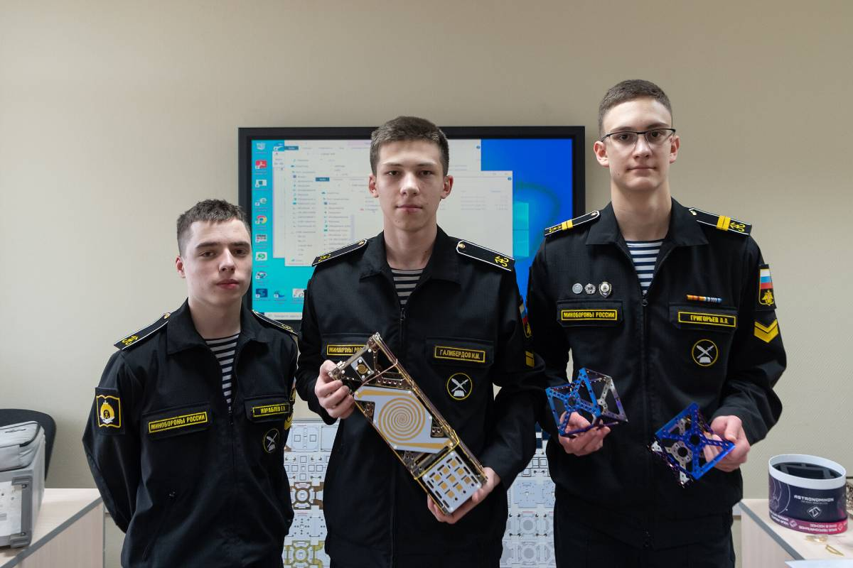

Обучая учащихся теоретико-методическим основам исследовательской деятельности, формируя у них соответствующие навыки и умения, не менее важно вооружить их современными средствами сбора и обработки информации, научить их эффективно ими пользоваться.
Исследовательский проект на основе информационных технологий многогранен, эффективен, перспективен, неисчерпаем. Проектная деятельность требует от наставника не столько объяснения материала, сколько создания условий для развития мышления воспитанников, расширения их познавательного интереса, и на этой основе – возможностей их самообразования и самореализации в процессе практического применения знаний.
Именно поэтому преподаватель, берущийся за организацию и руководство такого вида проекта, должен обладать высоким общим уровнем культуры, творческими способностями, фантазией, без которых он не сможет быть генератором развития интересов воспитанника и его творческого человеческого потенциала.
Авторитет наставника определяется его способностью быть инициатором интересных начинаний. Впереди будет тот, кто инициирует и провоцирует самостоятельную активность учащихся, кто бросает вызов их сообразительности и изобретательности. Это оказывается еще и вызовом самому себе.
Наставник исследовательского обучения в настоящее время очень востребован и социальный заказ на наставничество такого вида растет в системе образования по мере внедрения проектного обучения в средней школе. Исследовательская деятельность позволяет преподавателю осуществлять более индивидуальный подход к воспитаннику. Меняется и психологический климат на уроке. Из авторитетного источника информации преподаватель становится соучастником исследовательского процесса, наставником, консультантом, организатором самостоятельной деятельности учащихся. А это и есть подлинное сотрудничество.
Необходимы регулярные встречи наставника с исполнителем проекта, который представляет результаты промежуточной работы над проектом, а наставник помогает им продвинуться вперед от оформления проектной идеи до презентации результата работы на защите проекта. Продолжительность встречи, как правило составляет час-полтора. Встреча состоит из четырех обязательных шагов:
- Выяснить в каком состоянии находится работа над проектом – беглый опрос. Например,
- Что достигли?
- Как плодотворно проводилась работа по проекту?
- Что получилось хорошо, а что не получилось?
- Что подопечный намерен делать? Что хочет изменить в своем подходе к работе, а что оставить как есть?
- Выявить и разобрать трудности в работе над проектом – обсуждение, ответы на вопросы.
- Показать следующий рубеж проектной работы – описание следующего
шага план проекта.
- Сформулировать следующие действия работы (до ближайшей встречи) – беглый опрос (что вы собираетесь сделать?) и рекомендации от наставника (имеет смысл сделать еще вот это и вот это?), а подопечный фиксируют свои действия в плане работы.
Алгоритм действий по выполнению проекта
Этапы исследовательского проекта | Наставляемый | Наставник
Организационный этап | -определение примерной темы проекта;  -определение наставника | -индивидуальные консультации с обучающимися;  - оказание помощи при выборе темы проекта;  - идеи проекта
 | Постановка актуальности, гипотезы (только для исследовательского проекта), цели и задач исследовательского проекта.
Деятельностный этап | 1. формирование плана работы обучающегося над ИП;  2. генерация идей;  3. выполнение сбора, обработки и анализа информации по теме ИП;  4. проведение необходимых исследований или иных видов работ по оформлению практической части;  5. оформление ИП;  6. подготовка презентации, раздаточного материала.  Предзащита ИП (по согласованию с наставником проекта)
 | - самооценка;  - вывод;  - заключение | заполнение оценочного листа;  - составление отзыва на ИП.
Этап защиты проекта | защита проекта. | индивидуальные консультации (по необходимости)
На первом – организационном этапе происходит: формирование навыков научной организации труда; вовлечение в активные формы познавательной деятельности; формирование познавательного интереса; выявление способных обучающихся.
На этом этапе проводится индивидуальная оценка познавательных, творческих возможностей и способностей нахимовцев через различные виды деятельности: учебную и внеклассную.
На деятельностном этапе происходит постепенный переход к обучению не столько фактам, сколько идеям и способам, методам, развивающим мышление, побуждающим к самостоятельной работе, ориентирующим на дальнейшее самосовершенствование и самообразование, постепенное проявление той цели, для достижения которой они прилагают столько духовных, интеллектуальных и физических усилий.
На «Генерации идей» наставник выступает как учитель - предметник, который проводит наставление по индивидуальной образовательной теме. На данном этапе наставник выступает в роли коуча, помогая подопечному в постановке и достижении цели, разъясняет порядок работы, обсуждает будущий результат (продукт) проектной работы, мотивирует его на реализацию идеи.
На данном этапе наставнику необходимо обладать следующими проектными компетенциями:
- формирование среды для успешной генерации идей проекта:
- вдохновение участника проекта на создание и развитие идей;
- создание творческой атмосферы восприятия новых идей;
- поощрение развития творческого потенциала участника проекта.
На этапе «Разбор содержания», наставник проекта в роли – опытного советника (ментора), направляя свою деятельность на полное сопровождение своего подопечного к поставленной цели; обеспечивая поддержку через советы и рекомендации, взгляд на проект «со стороны».
В ходе очередной очной встречи наставник выясняет текущее состояние работы над проектом, соотносит с поставленной задачей (ожиданием); разбирает причины продвижения вперед/отставания; обсуждает какой результат (продукт проектной работы) каждая команда сможет представить к защите.
На данном этапе реализации проекта будут актуальны следующие компетенции наставника:
- осуществление комплексного планирования реализации проекта с технической, проектной и психолого-педагогической позиций;
- организационное проектирование, коммуникация внутри проекта и вне
его, сопровождение учащегося к поставленной цели.
На этапе «Завершения проекта» наставник выступает в роли куратора и ментора. В ходе завершающей встречи наставник проводит с исполнителем проекта рефлексию работы, ориентирует его на подготовку к защите – презентации проекта, информирует о процедуре защиты, о жюри и отвечает на важные вопросы, чтобы снять стресс перед защитой. Наставник, как помогал и поддерживал своего подопечного в его работе над проектом, также он и морально поддерживает его и на защите данного проекта.
Перед представлением итогов работы наставник также готовит отчёт на готовый проект, где указывается достижения в ходе проектной работы:
- дистанцию, которая пройдена от начала до момента защиты (в понимании, что такое исследовательский проект; владении инструментами проектной работы, в создании желаемого продукта);
- способность исполнителя проекта в одном-двух предложениях описать суть проекта (ответы на вопросы «о чем?» и «зачем?», а не на вопрос «что делали?»);
- полноту описания проекта (описание идеи, описание плана работ, соотношение плана и факта, анализ причин имеющихся расхождений, если таковые есть;
- что именно делал как руководитель (наставник).
На защите проекта задача наставника морально поддерживать исполнителя проекта, сопереживать вместе с ним, но не вмешиваться. Также наставник должен подготовить своё краткое резюме о работе над проектом.
Защита проекта – это результат совместного труда наставника и исполнителя проекта, это их триумф или поражение.
Проектные компетенции наставника этого этапа – обеспечение комплексного оценивания реализации проекта с технической, проектной и психолого-педагогической позиций.
Как правило результат проектно-исследовательской работы можно оценить внутренней и внешней экспертизой. Внутри училища – это комиссия по оценке исследовательского проекта (созданная приказом начальника училища), внешняя и самая ценная – оценка жюри конкурсов различного уровня: региональный, всероссийский, всеармейский (в соответствии с Планом ГУК).
Всеармейский Фестиваль инновационных научных идей «Старт в науку» проводится среди обучающихся 8-11 классов президентских кадетских, суворовских военных, Нахимовского военно-морского, Московского военно-музыкального училищ и кадетских (морских кадетских) корпусов Министерства обороны Российской Федерации. Учредителем конкурса является Министерство обороны Российской Федерации.
Участие воспитанника к конкурсах даёт возможность лишний раз провести тренировку своего защитного слова, набраться сценического опыта, научиться грамотно, отвечать на поставленные вопросы, т.к. одним из существенных показателей для участников Фестиваля является возможность представить результаты своей исследовательской работы на симпозиуме; уметь быстро отвечать на вопросы; адекватно реагировать на замечания; отстаивать свою точку зрения; правильно формулировать свои предложения в ходе обсуждения.
Участие во Всеармейском Фестивале инновационных научных идей «Старт в науку» ежегодно дает возможность саморазвиваться и самореализовываться воспитанникам, осваивать методы проведения научных исследований и добиваться результатов, выявлять одаренных воспитанников и помогать им развивать свои творческие способности в выбранном направлении деятельности, а также создает площадку обмена идеями среди довузовских образовательных организаций в самых разнообразных областях научной и творческой деятельности.
«Поиск и поддержка молодых талантов – важный аспект предпрофессиональной подготовки воспитанников довузовских образовательных учреждений в странах Содружества Независимых Государств. Обладая необходимой творческой энергией и смелой инициативой, вы продемонстрировали незаурядные способности в сфере прикладных исследований, создании перспективных образцов техники. Уже сейчас вы вносите важный вклад в развитие отечественной инженерной мысли, укрепление международного научного сотрудничества. Уверен, что вы не остановитесь на достигнутом и будете инициировать новые идеи, заглядывать за пределы досягаемого и опережать время».
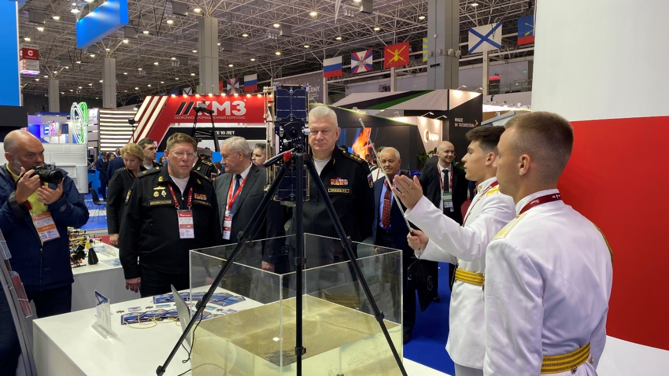

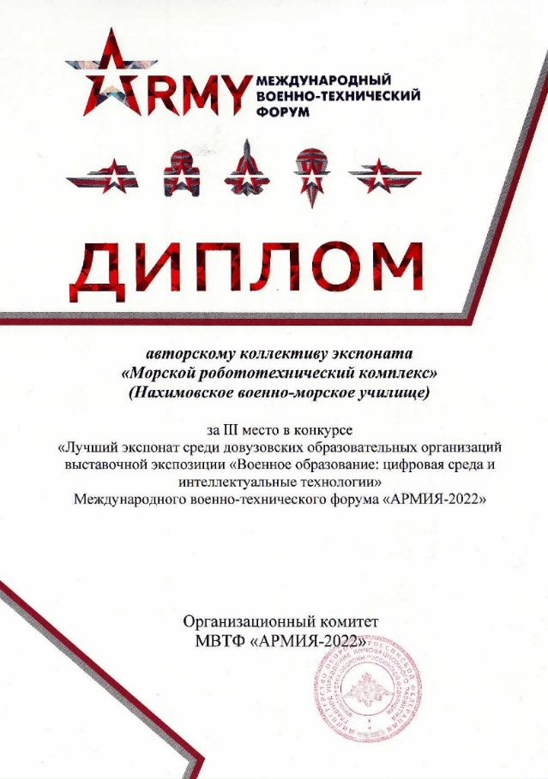
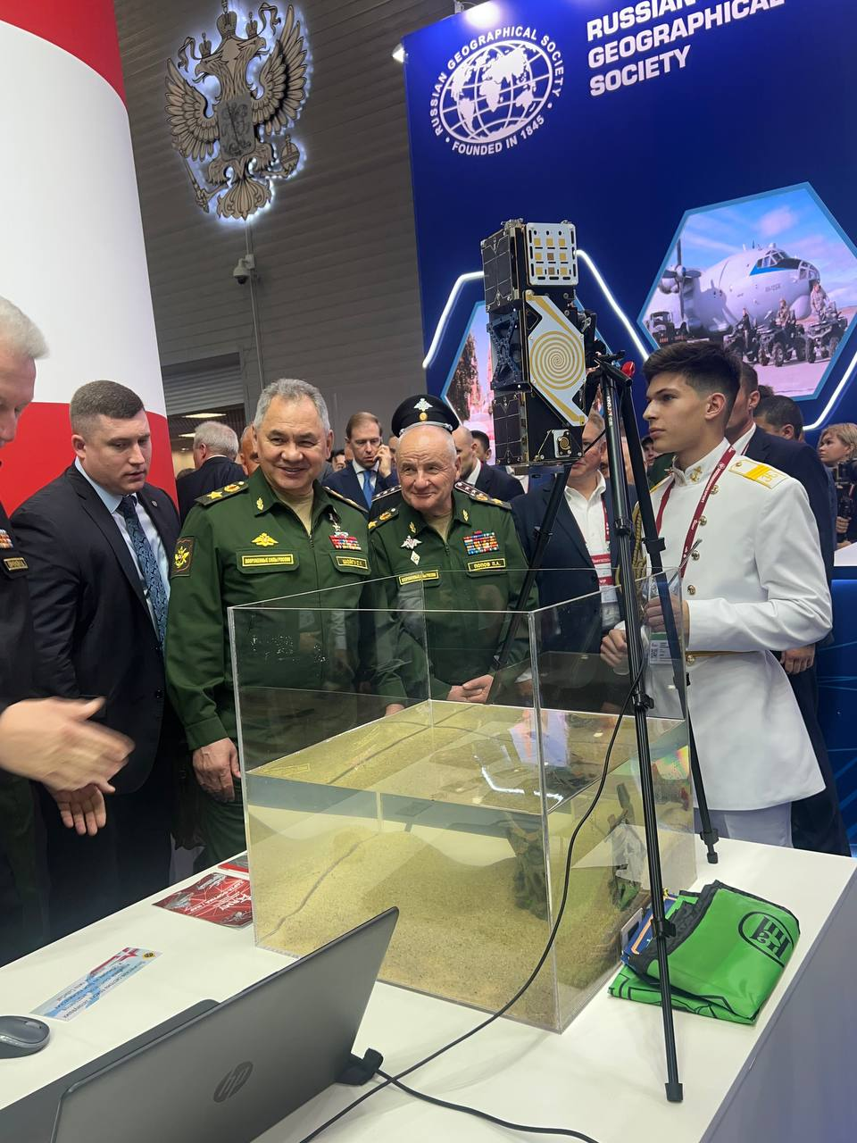

В настоящее время организована работа с нахимовцами по направлению «Космическая автоматическая идентификация объектов и искусственный интеллект», «Оперативный космический мониторинг». Работа проводится на основе методических материалов, разработанных специалистами из СПбПУ и компании «Иннотех» при поддержке Фонда содействия инновациям в рамках конкурса на реализацию мероприятий программы «Дежурный по планете».
Список литературы:
- Российская Федерация. Президент (2018; В. В. Путин). Послание Президента Федеральному Собранию, 1 марта 2018 года, Москва / Президент России. – URL: https://docs.cntd.ru/document/556773766 (дата обращения: 21.09.2023).
- Дудина, Е. А. Наставничество как особый вид педагогической деятельности: сущностные характеристики и структура / Е.А. Дудина // Вестник НГПУ. – 2017. – №5. – URL: https://cyberleninka.ru/article/n/nastavnichestvo-kak-osobyy-vid-pedagogicheskoy-deyatelnosti-suschnostnye-harakteristiki-i-struktura (дата обращения: 21.09.2023).
- Кириллова, И. О. Наставничество: модный тренд или осознанная необходимость? / И.О. Кириллова // Ped.Rev.. – 2017. – №4 (18). – URL: https://cyberleninka.ru/article/n/nastvnichestvo-modnyy-trend-ili-osoznannaya-neobhodimost (дата обращения: 21.09.2023).
- Нугуманова, Л. Н. Наставничество как форма непрерывного образования и профессиональной самореализации педагога / Л.Н. Нугуманова, Т.В. Яковенко // Проблемы современного педагогического образования. – 2018. №60-4. – С. 302-304. – URL: https://cyberleninka.ru/article/n/nastavnichestvo-kak-forma-nepreryvnogo-obrazovaniya-i-professionalnoy-samorealizatsii-pedagoga (дата обращения: 22.09.2023).
- Казакова, Л. Н. Развитие системы наставничества как инновационной деятельности в условиях трансформации современного среднего профессионального образования: монография / Л. Н. Казакова, Т. П. Бобро, В. Н. Фролова, Л. Н. Шилова; научный редактор А. Ю. Петров. – Нижний Новгород: Нижегородский институт развития образования, 2020. – 105 с.

Паспорт федерального проекта «Современная школа»: приложение к протоколу заседания проектного комитета по основному направлению стратегического развития Российской Федерации от 7 декабря 2018 г. № 3. [Электронный ресурс] // Администрация Владимирской области. Официальный портал. – URL: https://czentrobrazovaniya53inshinskij-r71.gosweb.gosuslugi.ru/netcat_files/163/3533/Pasport_federal_nogo_proekta_Sovremennaya_shkola.pdf (дата обращения: 10.03.2023)
Приветственный адрес Министра обороны Российской Федерации Сергея Шойгу воспитанникам довузовских образовательных организаций Минобороны России - участниками Международного технического форума «АРМИЯ – 2023»

